Flachdach-Kasten - SX - Weiß ø100 kubisch ohne Zulauf

GRÖMO

Eigenschaften

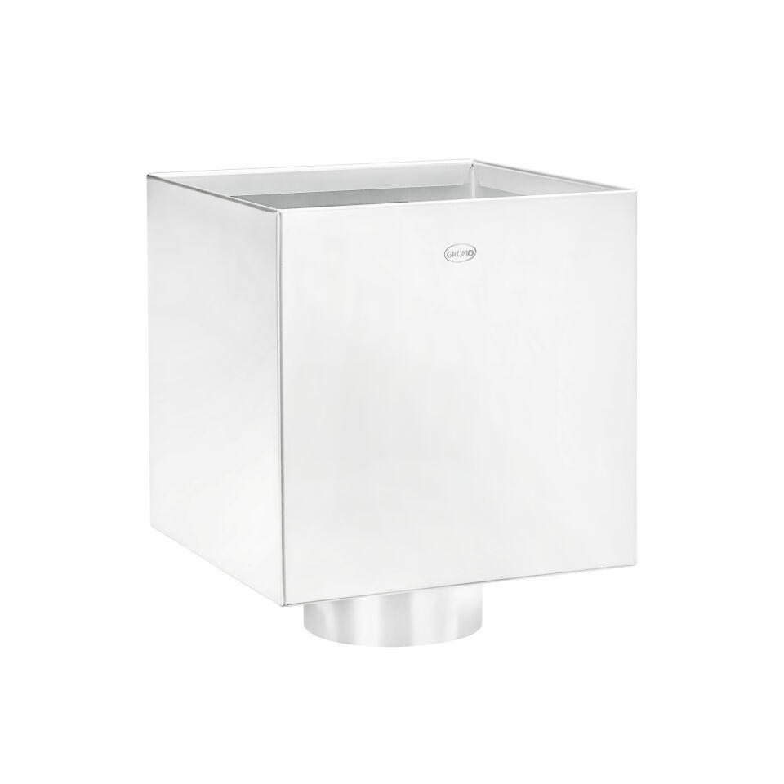

GTIN:

4043706828741

HAN:

82874

Farbton

weiß

Form

eckig

Oberfläche

beschichtet

Werkstoff

Aluminium

Breite (mm)

200,00

Höhe (mm)

200,00

Länge (mm)

200,00

Nennweite DN

100,00

Farbtonbezeichnung Hersteller

Weiß